年 月 日 （事業所名称） （代表者職氏名）
ハラスメントは許しません‼

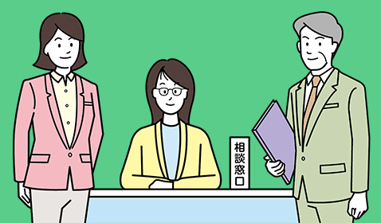


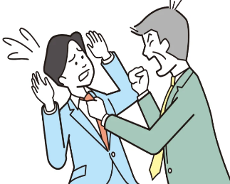
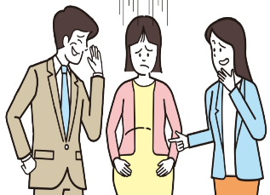
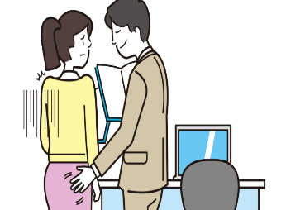
「一人で悩まないで!!」
もしハラスメントを行った場合は
就業規則の服務規律、懲戒の種類、
懲戒の事由等に基づいて懲戒処分
されることがあります。
以下の要素も総合的に判断して処分を決定します
①行為の具体的態様（時間・場所・内容・程度）
②当事者同士の関係（職位等）
③被害者の対応（告訴等）、心情等
⇩ハラスメントに関する相談窓口はこちら⇩
〇〇課 〇〇〇（電話 ・メールアドレス ）（女性）
〇〇課 〇〇〇（電話 ・メールアドレス ）（男性）
相談を受けた場合は・・・
事実関係を迅速かつ正確に確認し
事実が確認できた場合には
被害者に対する配慮のための措置、
行為者に対する措置を講じます。
また再発防止策を講じます。

妊娠がわかった方、育児や介護をする方へ…
✤ 妊娠・出産、育児や介護を行う方が利用できる さまざまな制度がありますので
就業規則等を見て確認しておきましょう。
✤ 円滑な制度の利用のためにも 早めに上司や人事担当者に相談してください。
✤ 制度や措置を利用する場合には 必要に応じて業務分担の見直しなどを行います。
✤ 制度や措置を利用する方は 日頃から業務に関わる方とのコミュニケーションを
図ることを大切にしましょう。

○実際に事案が生じている場合だけでなく、ハラスメントにあたるかどうか微妙な場合も含め広く相談に応じます。
○相談は公平に、相談者だけではなく行為者についてもプライバシーを守って対応します。また相談者はもちろん、
事実関係の確認に協力した方に不利益な取扱いはいたしませんので、みなさん安心して相談してください。
〇相談窓口は当社の労働者（派遣労働者含む）の他、フリーランスも相談いただくことが可能です。
※パワハラについては、優越的な関係を背景として行われたものであることが前提です。
私たちは以下のような「ハラスメント行為」を許しません!!
職場や業務委託におけるハラスメントは、個人としての尊厳を不当に傷つける社会的に許されない行為であるとともに、
個人の能力の発揮を妨げ、また当社にとっても秩序や業務の遂行を阻害し、社会的評価に影響を与える問題です。
妊娠・出産
育児・介護休業等ハラスメント
いわゆるマタハラ
とは？
セクシュアルハラスメント
セクハラ
とは？
相手の意に反する性的な言動
同性間や顧客、取引先で行われるものも含む。

例えば・・・
○妊娠を報告したら「他の人を雇うので辞めてもらう」と言われた
○妊娠中に体調不良等で休みを取ると、上司に「一旦辞めて、落ち着いてから戻ればいい」と言われた
○育児休業の申し出をすると、上司から「男のくせにあり得ない」と言われた
○育児短時間勤務を利用しているときに上司や同僚から「あなたのせいで皆が迷惑している」と何度も言われる
妊娠・出産等をしたこと、育児や介護の制度の利用等に関して、上司・同僚からの就業環境を害する言動、妊娠・出産等をしたフリーランスの就業環境を害する言動
例えば・・・
○性的な冗談を言う
○性的な質問をして、からかう
○わいせつなポスター等を掲示する
○性的な内容の情報や噂を流される
○不必要に身体に接触する
○食事やデートにしつこく誘う
○交際を迫り、性的関係を強要する
○性的な言動を拒否した社員をやめさせる
職務上の地位や人間関係などの職場内又は業務委託における取引上等の優位性を背景に、業務の適正な範囲を超えて、精神的・身体的苦痛を与え、就業環境を悪化させること。
例えば・・・
○殴られる、物を投げつけられる
○同僚の前で上司から「仕事ができない、無能だ」などと罵られる
○挨拶をしても、無視されてしまう
○ひとりでは出来ない量の仕事を押しつけられる
○他の部署に異動を命じられ、仕事を与えてもらえない
○プライベートな事に口出しされる

妊娠・出産・育児休業等に関する否定的な言動は、いわゆるマタハラ発生の原因や背景になることがあります。セクハラは、同性に対する行為も対象となり、被害者の性的指向または性自認にかかわらず性的な言動であれば該当し、性別役割分担意識に基づく言動はセクハラ発生の原因や背景となることがあります。また、パワハラの発生の原因や背景には、労働者同士のコミュニケーションの希薄化などが考えられます。職場全体で皆が働きやすい環境を目指していきましょう。

この方針の対象は、正社員・派遣社員・パート・アルバイト、フリーランス等、この職場で働いているすべての方です。
自社の労働者以外の者（フリーランス、就活生、業務委託契約交渉中の者、取引先企業等）にもハラスメントは行ってはなりません。
就職活動中の者に対するセクハラやパワハラは就活ハラスメントに該当する他、取引先に対する社会通念上不相当な言動（土下座の強要、差別的言動等）はカスタマーハラスメントに該当する可能性があります。
パワハラ
とは？
パワーハラスメント

